Выдача водительских удостоверений доступна заявителям в ряде отделений МФЦ Архангельской области

С февраля 2020 года посетителям отделений МФЦ по городу Коряжме, по городу Новодвинску, по городу Мирному и по Устьянскому району доступно получение готовых водительских удостоверений при предоставлении государственной услуги «Проведение экзаменов на право управления транспортными средствами и выдача водительских удостоверений (в части выдачи российских национальных водительских удостоверений при замене, утрате (хищении) и международных водительских удостоверений)» в МФЦ.
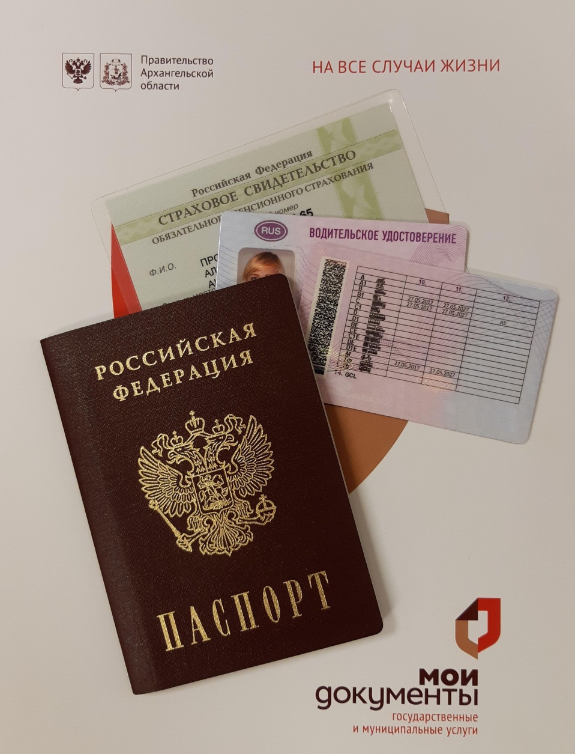
По словам заместителя директора ГАУ АО «МФЦ» Валерия Вакуленко, организация выдачи результата предоставления услуги на базе МФЦ стала возможной благодаря активному сотрудничеству МФЦ Архангельской области и УМВД России по Архангельской области: по результатам проведения совместных рабочих встреч, совещаний, изучения опыта МФЦ других регионов в качестве способа взаимодействия выбрана передача фотографии водителя и его подписи в электронном виде посредством защищенного канали связи, что исключает необходимость обращения заявителя непосредственно в подразделения ГИБДД для проставления подписи, фотографирования и получения водительского удостоверения.
С целью организации выдачи готовых водительских удостоверений в отделениях МФЦ установлено 4 графических планшета, позволяющих осуществлять сбор образцов подписей граждан в электронном виде. При этом на выбор отделений МФЦ для установки оборудования повлияла востребованность услуги среди заявителей: в общей сложности в 2019 году в указанных отделениях принято 2027 заявлений на выдачу (замену) водительских удостоверений, что составило 54% от общего количества заявлений, принятых в МФЦ на территории Архангельской области.
Напомним, что фотографии представляются заявителями в МФЦ на электронном или оптическом носителе информации. Для удобства посетителей оплатить госпошлину можно непосредственно в отделениях МФЦ с помощью терминалов в зале.
Подача документов с возможностью получения готовых водительских удостоверений в МФЦ без посещения подразделений ГИБДД вызвала соответствующий интерес граждан: на 26 февраля 2020 года с использованием графических планшетов подано 12 заявлений, на базе МФЦ выдано 5 водительских удостоверений.
Более подробную информацию о порядке предоставления услуг, необходимом перечне документов, режиме работы отделений можно узнать на портале МФЦ, а также по телефонам, доступным в разделе «Филиалы и контакты».

